出國報告(出國類別：其他)

赴美國舊金山參加本行美國通匯行 WELLS FARGO BANK舉辦之
「海外銀行家培訓計畫課程」

服務機關：臺灣銀行企業金融部
姓名職稱：楊啟昌 中級襄理
派赴國家：美國
出國期間：103年5月31日~103年6月13日
報告日期：103年8月28日
摘要

本次參加本行美國通匯同業富國銀行(Wells Fargo Bank, N.A.)於2014年6月2日至6月12 日在舊金山舉辦之2014年「海外銀行家培訓計畫課程」(Overseas Bankers Training Program，簡稱OBTP) ，該計畫主要邀請亞洲地區國家的銀行代表參加，共有來自14個國家的40位學員出席，課程重點如下：
1. 富國銀行業務經驗分享
2. 經濟展望(Economic Overview)
3. 風險管理(Risk Management)
4. 監管改革(Regulatory Reform)

目次 | 頁次
一、課程目的……………………………………………………………… | 4
二、富國銀行簡介………………………………………………………… | 4
三、課程內容…………………………………………………………… | 5
四、心得與建議………………………………………………………… | 20

一、課程目的
本次培訓課程－2014 年「海外銀行家培訓計畫課程」(Overseas Bankers Training Program，簡稱OBTP) 係本行美國通匯同業富國銀行(Wells Fargo Bank, N.A.)於舊金山舉辦，本行連續第三年派員參加。該訓練計畫的訓練費用由富國銀行負擔，本行則負擔訓練期間之食宿費用及往返機票。共有來自中國大陸、法屬波利尼西亞、香港、印度、印尼、日本、韓國、馬來西亞、菲律賓、沙烏地阿拉伯、斯里蘭卡、泰國、越南及臺灣等14個國家的40個學員參加。
課程內容除了富國銀行業務介紹外，還包括經濟展望(Economic Overview)、風險管理(Risk Management)、監管改革(Regulatory Reform)及案例研討等主要議題。由於課程部分內容安排有分組討論及上台簡報，出席學員必須具備流利的英文表達能力。
海外銀行家培訓計畫目的在培養銀行未來的管理幹部，並培育參加訓練學員之決策制定及領導統御能力，除可增加參加培訓計畫人員的國際金融知識、拓展全球性視野及建立廣泛的人際溝通網路，亦可提高本行參與國際活動之能見度，並和其他各國銀行代表交換業務經驗。

二、富國銀行簡介
富國銀行的成立背景源自於1850年三間快遞公司老闆合併組成American Express公司(美國運通公司)在紐約州水牛城成立，這三位老闆中，一位叫Henry Wells，一位叫William Fargo。1852年加州淘金熱期間，Wells先生及Fargo先生兩人提議將美國運通快遞業務延伸至西部，但為該公司董事會否決。於是兩人決定另設一家新快遞公司，叫Wells Fargo公司(富國公司)，1852年在舊金山開始營業。之後富國公司業務也包括向淘金者收購生金並售出金幣（其快運業務為其由東部運送鑄幣至西部之後盾），此即為富國公司經營銀行業之始。
今日的富國銀行是1998年西北銀行(Norwest)收購富國銀行後改名並遷往舊富國銀行總部舊金山而來。富國銀行於2008年宣佈收購美國第四大銀行美聯銀行(Wachovia)，2009年收購保德信金融集團(Prudential Financial Inc)所持零售經紀合資企業富國咨詢公司（Wells Fargo Advisors）的23%股權，歷經多次購併、重組。
富國銀行集團由1852年成立至今，已發展成為一家多元化金融集團，截至2014年3月31日止，總資產為1.5兆美元，全球員工總數超過26萬5千人，客戶數超過7千萬人，ATM超過12,500台，股票市值約2,610億美元排名世界第一。富國銀行在各個業務市場表現優異，在商業不動產貸款、中型及小型商業客戶貸款、汽車貸款及房屋貸款等業務均居美國龍頭地位，存款業務排名全美第二，財富管理業務則位居全美第三、第四位。富國銀行並獲選為2014年最有價值全球品牌第13名的公司(銀行業第1名)，富比士(Forbes)評選為2014年第35名最受推崇的公司。

三、課程內容
(一) 富國銀行業務經驗分享：
美國對小型企業(含微型企業)的定義是指員工數少於100人的企業。
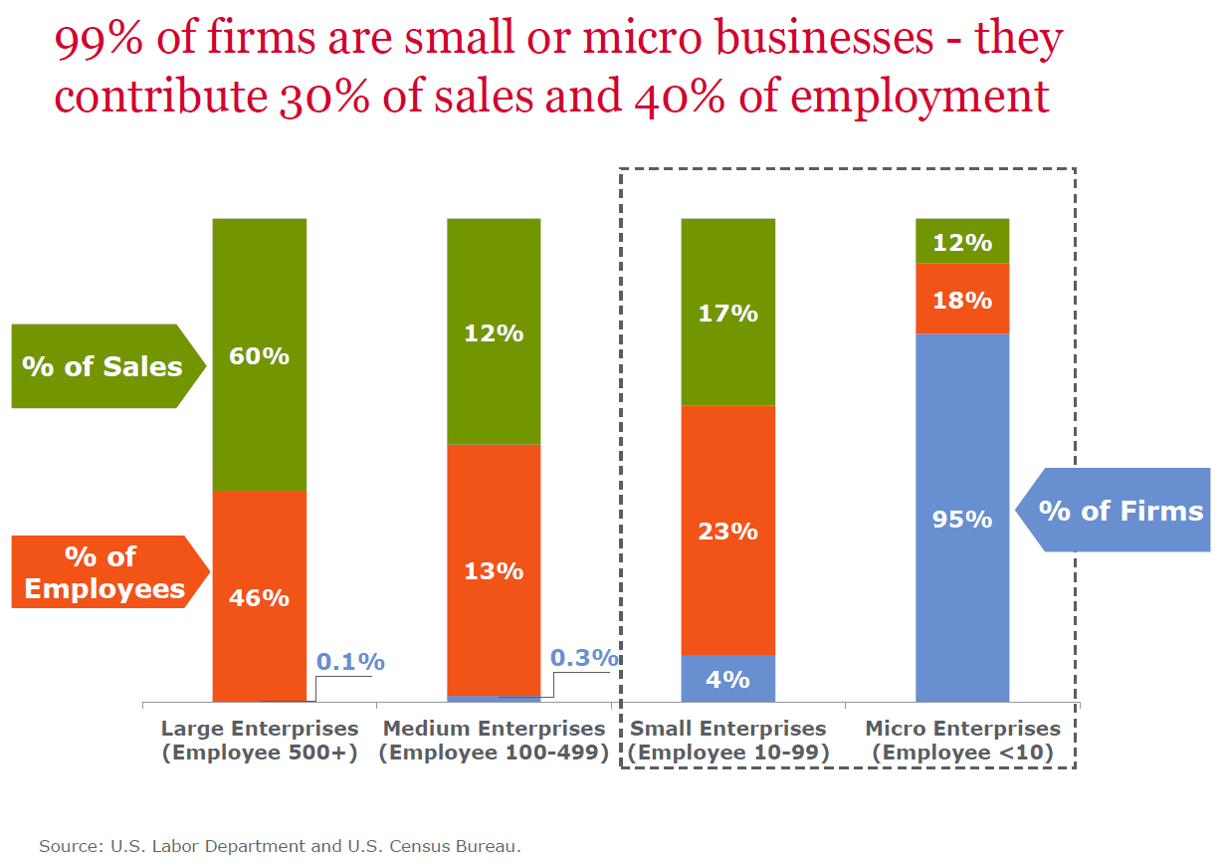

根據資料顯示，小型企業的產出占美國GDP的40%以上、雇用的員工數占勞動力的一半以上、提供的新工作機會中大概每三個就有二個是來自小型企業，顯示小型企業對美國勞動市場是非常的重要。美國的小型企業占美國企業數的比重高達99%，占美國銷售數字的比重30%以上，提供的業務以服務業為主。但是小型企業在發展初期面臨最主要的問題在於如何取得信用，特別是銀行信用的取得。
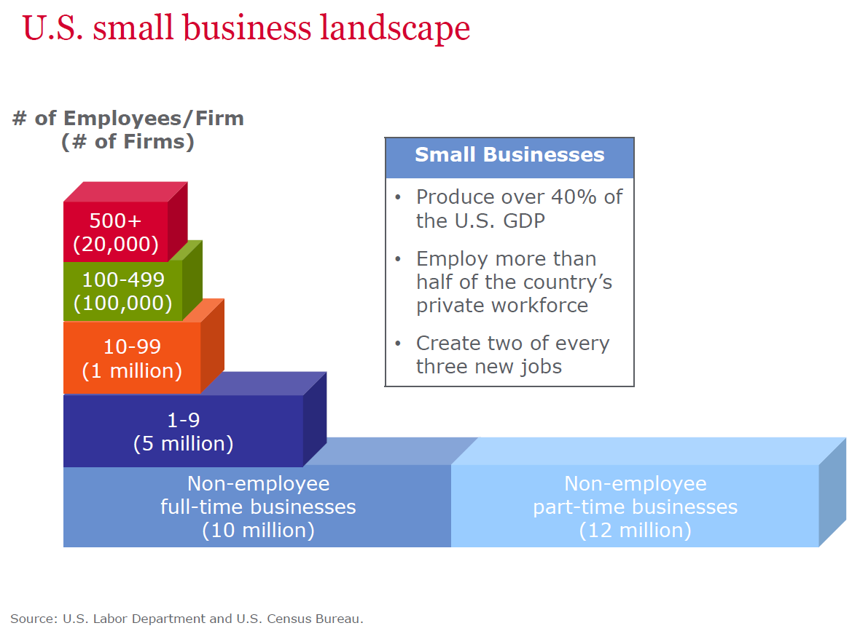

富國銀行有3項主要業務：批發銀行(籌措資本、交易報價、財務顧問及大型企業客戶)、零售銀行(小型及普通企業及零售客戶)及財富管理(高淨值及退休金客戶)；根據富國銀行的業務區分，零售銀行負責年收入小於2百萬美元的小型企業(占美國95%企業，約2千7百萬家)和介於2-20百萬美元的普通企業(占4%，約1百萬家)，批發銀行則負責大於20百萬美元的大型企業(占0.4%，約12萬家)。其中尤以排名全美第一的小型企業放款(SMALL BUSINESS)業務最具有特色。
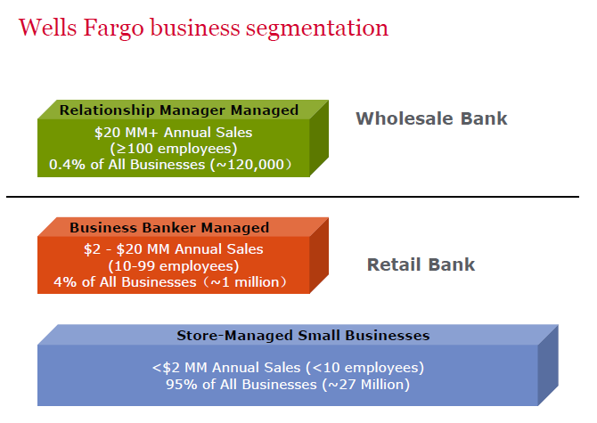
富國銀行將小型企業放款業務劃分於零售業務，企業所有人對企業信用提供保證藉此降低違約風險，並將小企業放款簡單化及標準化(未提供擔保的信用額度不得高於10萬美元)。目前富國銀行在小型企業放款市場擁有260萬的客戶，平均放款餘額為36,000美元，在美國小型企業放款中富國銀行居龍頭地位。
富國銀行1995年起採用新版評分卡對小型企業進行無擔保貸款，新舊授信流程如下圖。
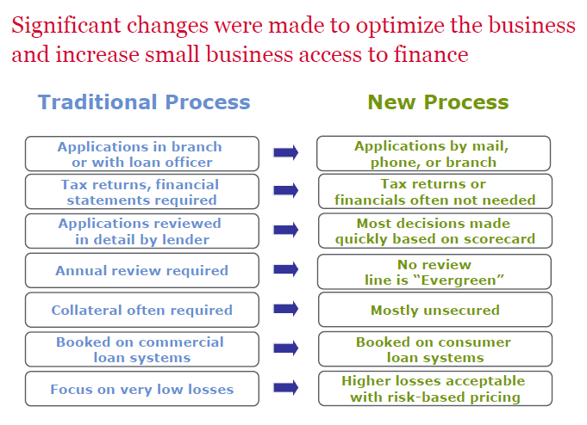
相較傳統流程，新流程對於小型企業貸款通常不要求提供財報或報稅資料，大部分係經由電話或信函申請後，依據評分卡之評分來決定是否核准貸款，並依據風險高低來決定利率訂價。該授信流程會運用以往建立的評分卡資料庫進行統計，藉以評估目前的評分卡在未來可能的表現，進而分析違約機率之風險，再依據風險高低決定利率水準，如此可降低審核時間及作業成本。貸後管理則會持續透過存款資料、每月更新的外界信用資料庫及額度使用狀況等資訊，篩選出優良客戶提出增加額度並調降利率的商機，風險高客戶則調高利率、降低額度或停止額度。新申請程序簡化更容易吸引客戶申請並增加產品競爭力，惟此種授信流程須配合具有統計及授信經驗的幹部、願意承擔評估過的風險、與不同部門間的橫向溝通、及電腦系統整合支援方能適用。

(二) 經濟展望(Economic Outlook)
該課程係由富國銀行全球經濟分析師Dr. Jay H. Bryson講授。介紹首先介紹的是美國經濟現況：美國經濟現況由下面幾個圖表來看，整體而言美國處於復甦狀態，惟步調仍顯緩慢；失業率儘管有所下降但依舊偏高，離聯準會合理的目標仍有一段距離；房市表現仍處於相對低檔，但已顯現逐漸好轉跡象；根據富國銀行的預測，美國很可能於2015年年中開始升息。
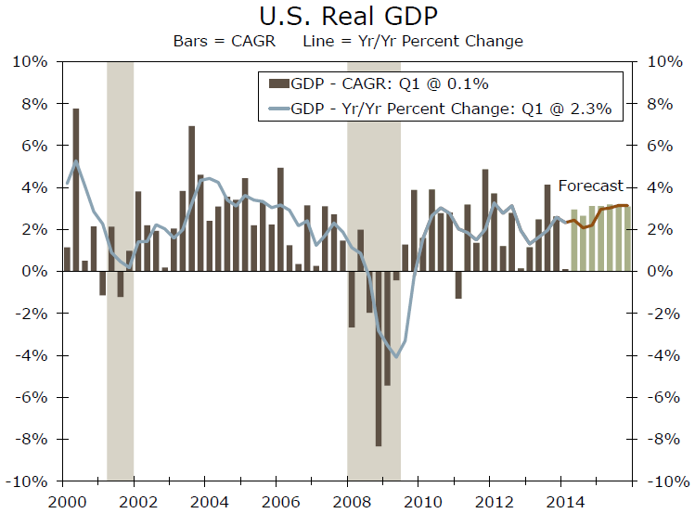

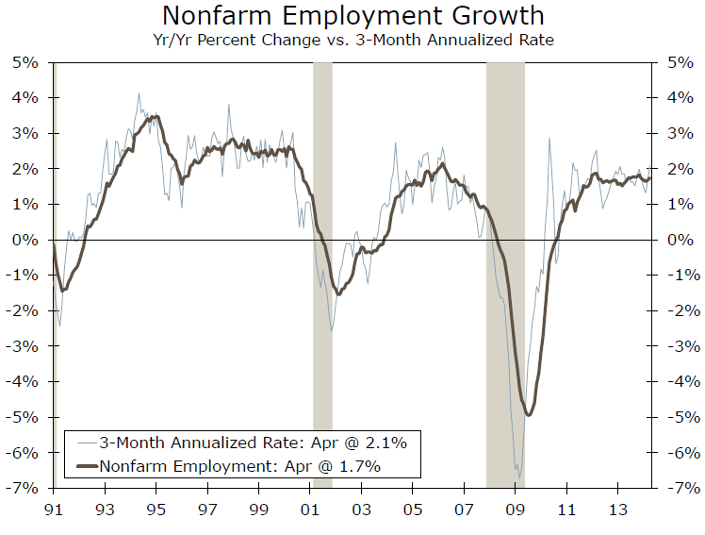
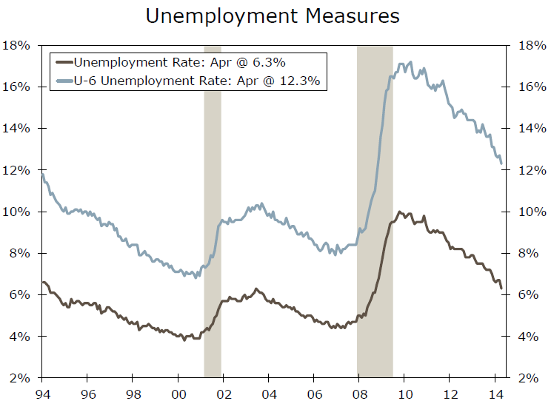

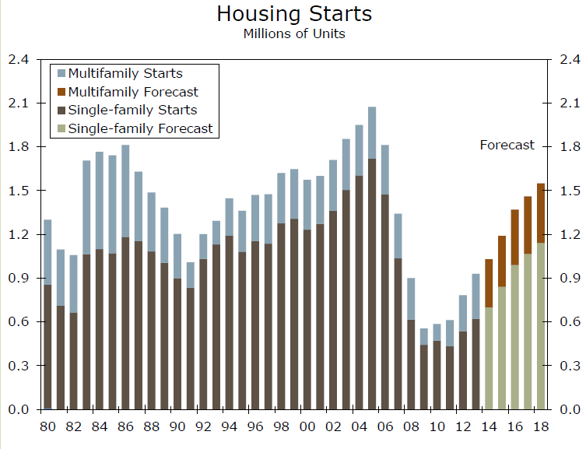

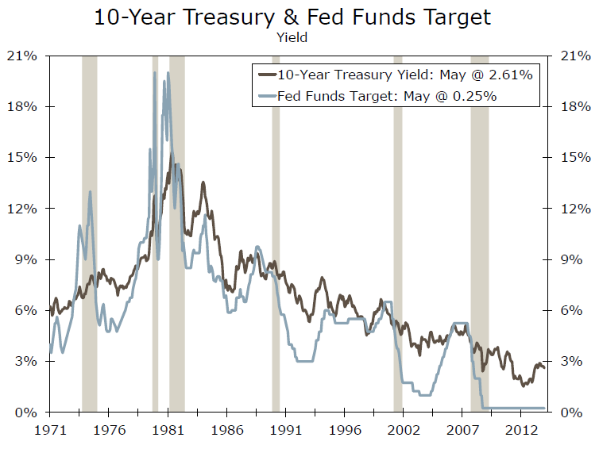
再來則聚焦於歐元區及中國大陸經濟表現，歐元區應已脫離衰退，並持續復甦中。此外通膨仍控制在目標範圍內，因此ECB應將維持貨幣寬鬆政策。歐洲主權債務危機目前重點仍是西班牙及義大利的債務問題，這兩個國家2012年的政府債務規模合計高達3兆歐元，而且西班牙銀行業持有其國家政府債務的比重越來越高。中國大陸經濟成長動能減緩，經濟成長無法維持兩位數的成長表現。

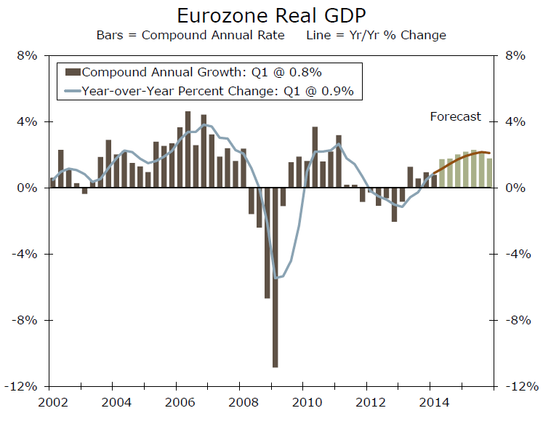

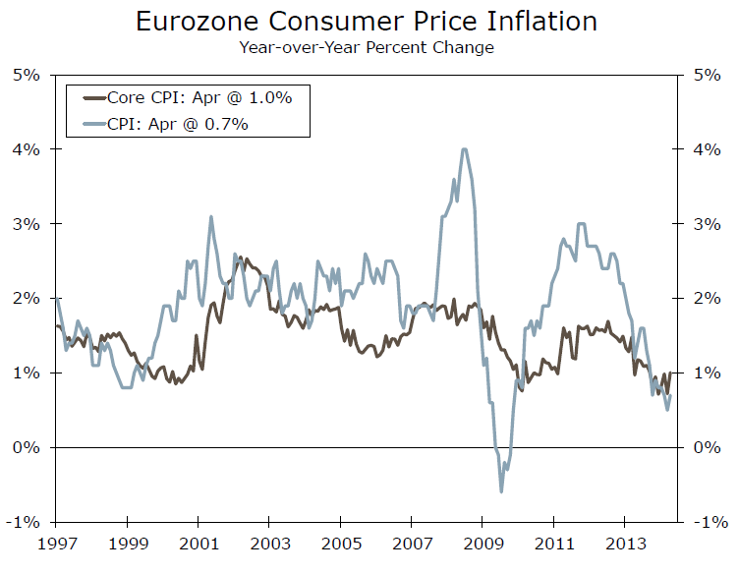
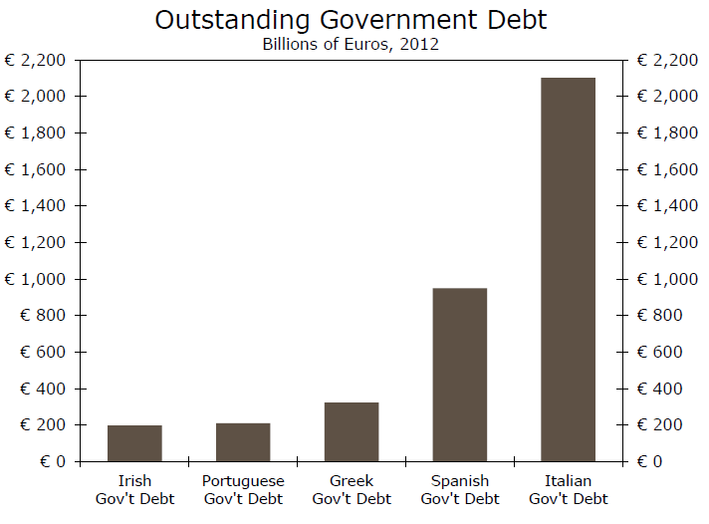
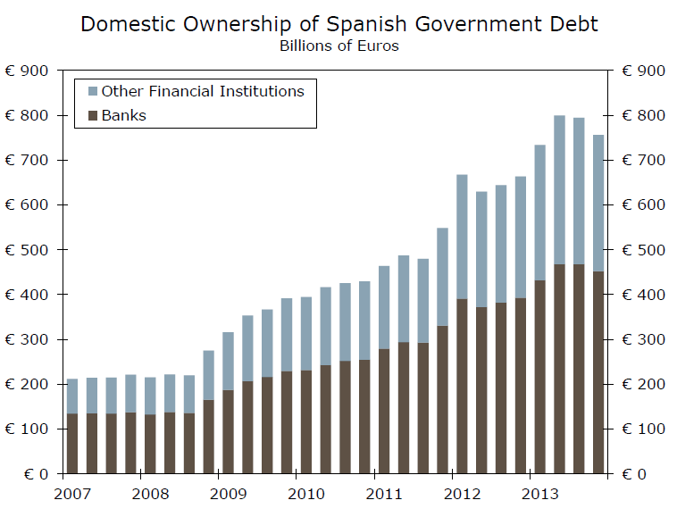
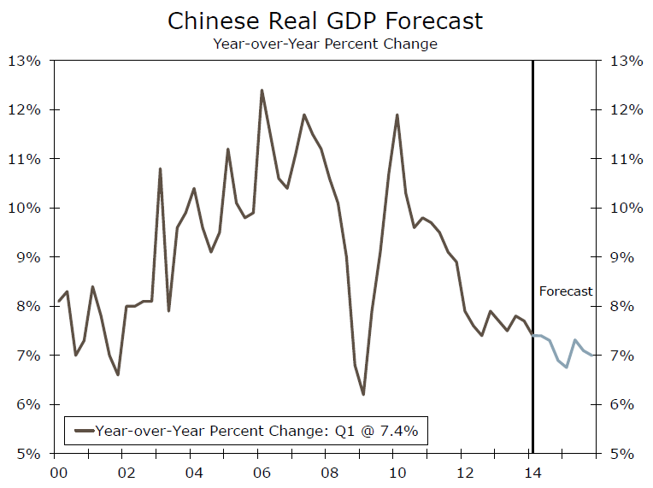
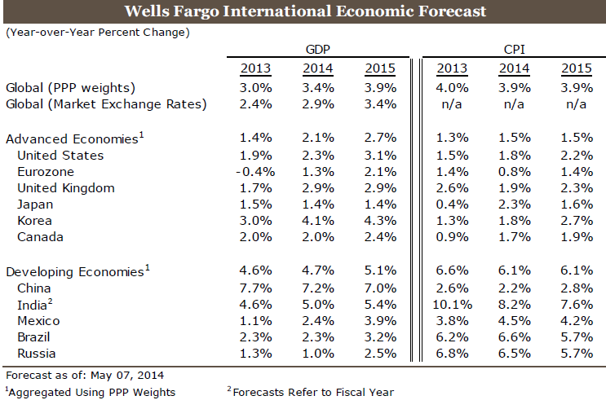
綜觀全球經濟表現，幾個主要國家2014年經濟成長大致符合預期，接近長期平均數，2015年預估將可略為超越長期平均數，全球經濟審慎樂觀，惟仍應謹慎關注後續發展。
(三) 風險管理(Risk Management)
富國銀行非常強調他們的風險管理，尤其是其授信風險控管，因此在這列出富國銀行的一些風險管理原則，提供大家參考。
1.最高指導原則
了解風險所在，評估風險，在可接受的風險範圍內，追求適當合理的報酬。“The risk we take must be identified, understood, quantified, mitigated if possible, within our risk appetite, and priced to provide a reasonable return.”
2.六項核心原則：從這六個層面來衡量風險
(1) 客戶關係
(2) 競爭優勢
(3) 銀行名譽
(4) 風險報酬
(5) 保守原則
(6) 雙重控管原則

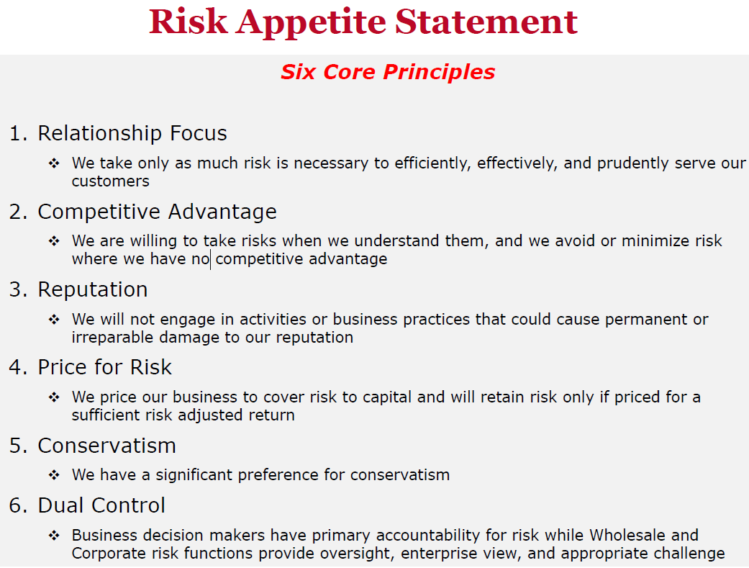

3.信用分析的十誡 (Ten Commandments of Credit)
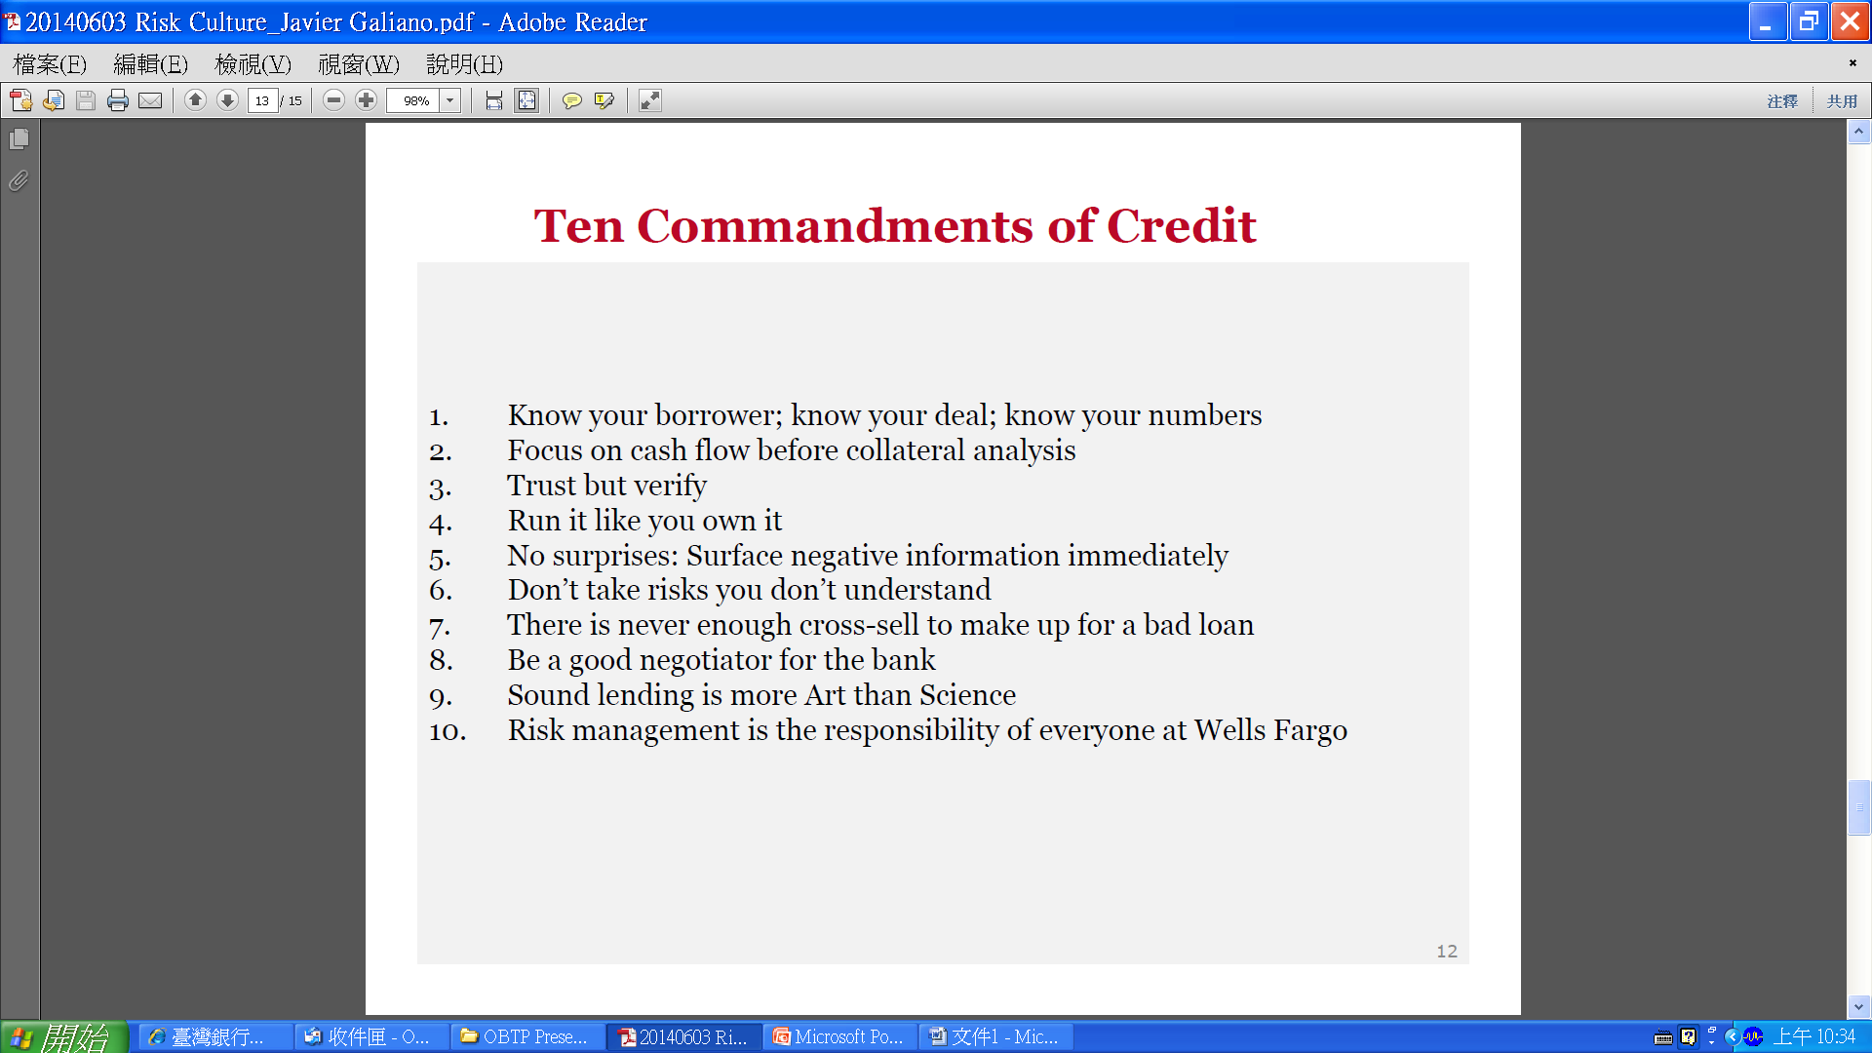

(四) 監管改革(Regulatory Reform)
1. 美國Dodd-Frank Act
目的：
(1) 改善金融體系透明度
(2) 增加金融機構責任
(3) 保護納稅人、消費者利益
2008年金融危機影響深遠，美國亦深受衝擊，並為此付出鉅額成本。美國檢討金融危機成因，包括金融監理不足、監理存在漏洞，以及金融商品的監理寬鬆等因素。為了避免重蹈覆轍、處理金融危機所凸顯的金融與監理問題，並重建消費者與投資人的信心，美國自布希政府時期，即提出金融監理改革架構藍圖。之後，歐巴馬政府於2009年6月由財政部提出金融監理改革方案，以強化金融機構監理、建立金融市場規範、消費者與投資人保護、提供政府機關處理金融危機之政策工具、促進國際監理標準之提升等5大項目為主軸目標。
金融監理改革法案歷經約一年立法協商過程，於2010年6月整合出最後協商版本，並由眾議院於2010年6月30日、參議院於2010年7月15日，陸續通過「陶德-法蘭克華爾街改革與消費者保護法」（Dodd-Frank Wall Street Reform and Consumer Protection Act），簡稱Dodd-Frank Act。參眾兩院通過的Dodd-Frank Act共有848頁，後續需制定的法規相當多，按Davis Polk law firm分析，需訂定至少398個法規，富國銀行估計約有200個法規將對金融業經營環境帶來顯著的影響。
法案重點有：
(1) 保護消費者：設立消費者金融保護局（Consumer Financial Protection Bureau；CFPB），為消費者保護專責機關，雖設於Fed下，但有獨立預算與獨立首長。CFPB整合過去分散在各主管機關的金融消保業務，改善過去各金融主管機關未將金融消費者保護業務視為重要項目，保障美國消費者免於不當金融實務與金融商品的損害。CFPB 可獨立訂定金融消費者保護相關規定，規範對象可涵蓋所有提供消費性金融產品與服務之機構（包括銀行與非銀行），CFPB 並具金檢權力。
(2) 房貸市場改革：Dodd-Frank Act規範包括加強房貸資訊揭露與審慎鑑價、限制不當的費用、佣金與違約金收取實務，及建置消費者教育與諮詢措施，並要求金融機構於承作貸款時應依規定評估借款人還款能力等，以改善金融海嘯凸顯房貸市場問題，包括貸款承作標準浮濫與草率、未審慎評估借款人還款能力，及不當的佣金制度，致承辦人員有重量不重質、隱藏費用或刻意誤導消費者等情形。
(3) 強化金融監理：除設立CFPB外，還新設立金融穩定監督委員會（The Financial Stability Oversight Council，FSOC）、財政部金融研究辦公室（Office of Financial Research，OFR）等機構，以積極監測和減輕危及金融體系的穩定性的種種威脅。金融穩定監督委員會自2010年10月召開第一次會議以來，一直定期舉行會議，討論市場的發展和穩定所面臨的潛在威脅，並促進其成員之間的資訊共用和協調。金融研究辦公室也通過收集和規範財務數據來進行必要的研究及開發用於衡量和監控風險的新工具，並以此制定改革措施。該辦公室正在為金融穩定建立一套標準和指標，目前的首要任務是建立一項識別金融交易各方的獨特的全球性標準。
Dodd-Frank Act提高大型重要金融機構之監理程度，適用更嚴格的資本與流動性管理要求、施行監理性壓力測試、建立公司整體面向的風險管理架構與程序，及限制金融機構間的曝險集中度，應可強化金融機構的風險承擔能力，並使大型重要金融機構的監理程度與其風險承擔程度相符，減少過去太大不能倒現象所造成金融機構過度承擔風險。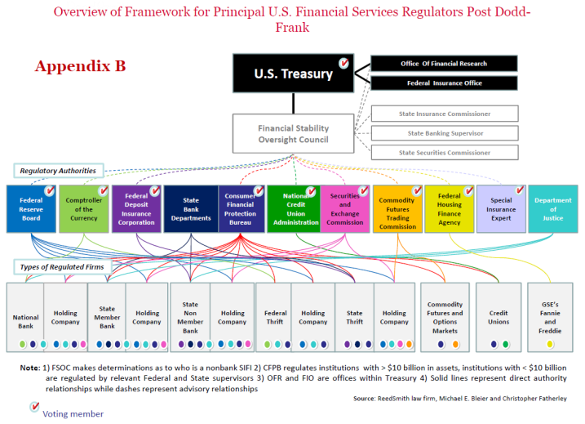
2. Basel III
2007年全球金融危機發生前，全球監理機構之監管政策大多著重於金融機構之資本適足性，並依此判斷其承受損失之能力。惟2007及2008年發生之美國次貸與全球金融危機，流動性短缺問題重創金融市場與銀行體系之運作，影響整體經濟之成長，因此全球監理機構開始加強金融機構之流動性風險管理機制。為強化金融機構因應此等金融危機之能力，國際監理機構積極研議多項審慎監管與強化流動性風險管理措施，以有效維持金融穩定。
2010年12月巴塞爾銀行監理委員會(Basel Committee on Banking Supervision, BCBS)公布Basel III新資本架構，目前在27個會員國中有19個已開始實施Basel III，其餘8個國家則已制定了相關法規，但尚未實施。我國是在2013年實施。

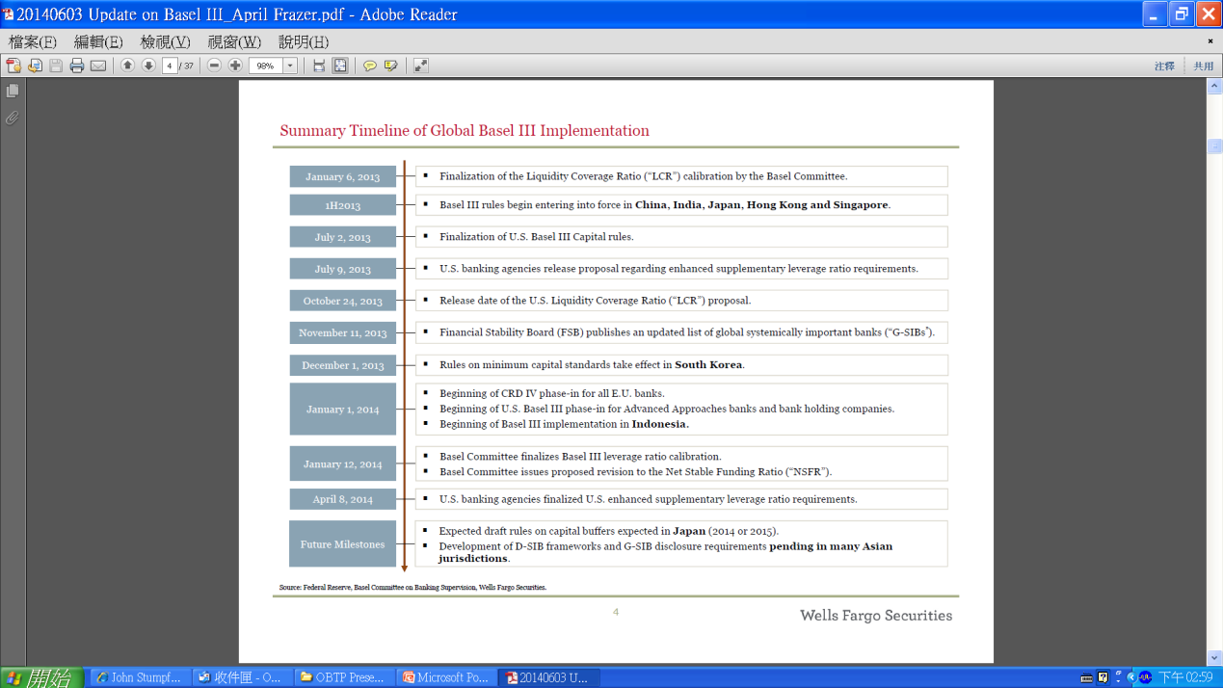

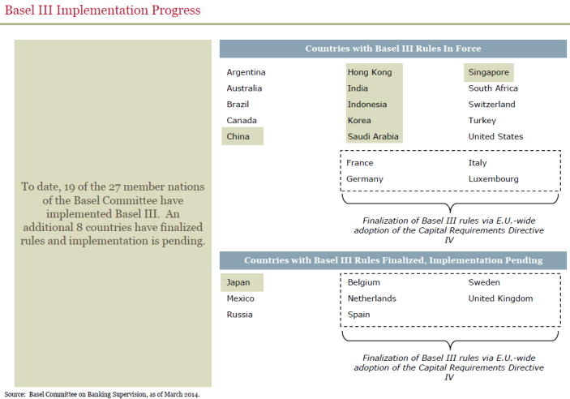

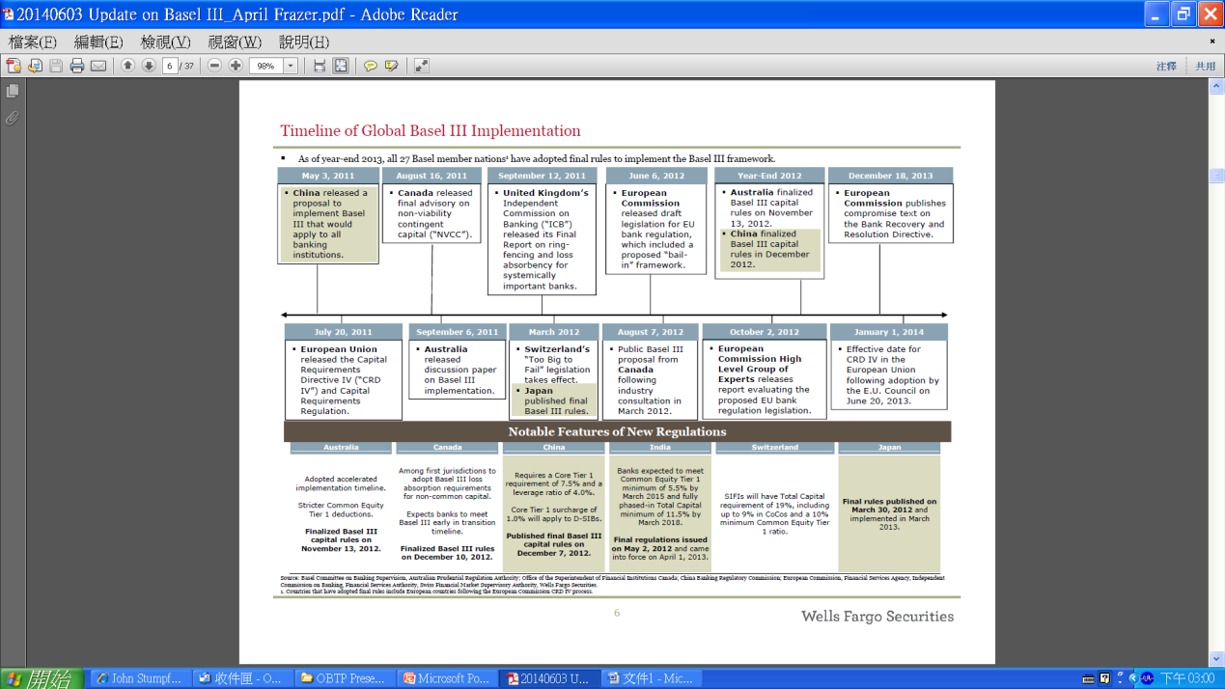
除強化資本規定外， Basel III新資本架構首次針對流動性風險管理提出流動性覆蓋比率(Liquidity Coverage Ratio, LCR)及淨穩定資金比率（Net Stable Funding Ratio, NSFR)兩項流動性量化指標，並將分別於2015年及2018年實施。
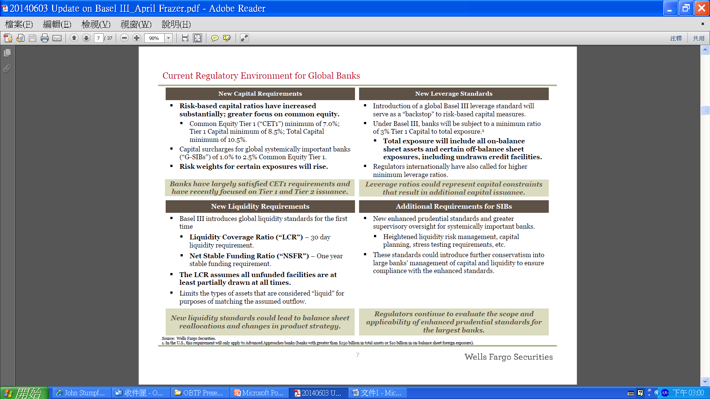
LCR概念來自於銀行內部在評估其面臨壓力事件時之曝險部位，傳統上常使用之流動性覆蓋方法。依LCR規定之最終監管標準，銀行持有「未受限制」（unencumbered）2之高品質流動資產（High Quality Liquidity Asset, HQLA）餘額，必須大於監管機關所設定壓力情境下30天內之淨現金流出金額。BCBS原規定，LCR最低比率應於2015年達到100%，惟經觀察評估，2013年修正版比照資本適足性規定之實施模式，採取階段性導入方式，2015年之最低監管標準應達到60%，逐年等額增加10%，至2019年達到100%，以確保銀行體系可循序漸進達成此項標準，並提供經濟成長所需之資金。
NSFR旨在要求金融機構在持續營運基礎上，籌措更加穩定的資金來源，以提升長期因應彈性，其係用於衡量銀行以長期而穩定資金支應長期資金運用之程度，定義為銀行可用穩定資金(Available Stable Funding, ASF)占應有穩定資金(Required Stable Funding, RSF)之比率。 ASF為銀行資金來源項目，愈長期且穩定之資金來源係數愈高；反之則愈低。如資本適用最高係數100%；RSF為銀行資金運用項目，到期日愈短且流動性高、易變現之資產，係數愈低；反之，則較高。Basel III規定，銀行可用穩定資金，必須大於應有穩定資金，預定2018年實施。
Basel III勢必對全球銀行業傳統仰賴以短支長之放款業務型態產生衝擊，加重銀行業務轉型之壓力，隨之而來的金融監理制度改革及全面性提升風險管理能力的要求將備受關注。全球銀行業普遍擔心心全新的流動性規範將對銀行的獲利帶來衝擊，影響貨幣市場的長短期利率結構，並帶來提昇資訊科技設備的新難題，甚或可能造成民間部門的信用趨緊。全球銀行業面臨的金融監管環境不利影響有：
(1) 限縮銀行創造信用能力
(2) 降低銀行獲利能力
(3) 增加銀行經營成本
然而，Basel III 的全面推動雖然存在許多不確定性，但為確保未來金融體系的健全，實施 Basel III 仍是必要的，如同巴塞爾銀行監理委員會（Basel Committee on Banking Supervision）所言，主管當局必須在全球金融危機的慘痛記憶被淡忘之前，記取危機的教訓。
四、心得與建議

1. 富國銀行是以零售業務為主的銀行，但其配合業務發展，加速組織改造、不斷調整產品行銷及開發新種業務、及強化原有的業務專長與優勢，使其由美國地方性銀行發展成國際大型銀行，這種經驗值得我們借鏡。但我們學習的不只是做法，畢竟國情不同、環境不同；我們更應學習的是觀念，再建立我們自己的中心思想，並將其轉化成我們的核心策略。就如富國銀行董事長、總裁及執行長John Stumpf, Chairman, President & CEO清楚揭示該行願景及價值：「我們想要滿足我們所有客戶的財務需求，協助他們達成財務的成功，並在我們每一項業務市場，成為首要的金融服務提供者。」"We want to satisfy all our customers' financial needs, help them succeed financially and be the premier provider of financial services in every one of our markets."；銀行如果想在業務推動上積極發展，除了必須確定其目標客戶，並替這些客戶訂定明確的目標利潤外，還必須提供良好、多樣的產品，隨時注意市場的變動情況，瞭解不同階層客戶的需求，服務這些客戶群以獲取利潤。
2. 金融業想要茁壯，需要巿場培育。富國銀行在160年間由一家快遞公司，變成一家西部地區銀行，演變成現在不僅是美國最大的銀行，也是國際性大型銀行，網絡遍佈世界各處。除了富國銀行本身的策略及努力外，其處在美國的市場環境，也是一個非常重要的因素。反觀我們臺灣金融市場小，成長機會受限，因此臺灣金融業要發展，向境外拓展觸角是必然的選項，因此除了國際間主要國際金融中心，中國大陸市場因語言、文化相近，亦提供了臺灣金融業成長的機會。最近我國金管會積極推動國內金融機構加速佈局亞洲，並將相關法規鬆綁，推出具體開放及協助措施，提供推動助力；本行係我國指標性銀行，又是兩岸清算銀行，國際聯貸在臺灣排名第1名，海外籌資成本相對較低，具備許多優勢，在國內金融業打亞洲盃中自然不能缺席。
3. 最後，我想引用本行李董事長在一篇專訪中所揭示的「面對問題、正向思考、創造機會」思維觀念作為結論，提供大家自我勉勵及自我期許。本行有所謂的歷史包袱的束縛，這是事實，但本行亦具有傳統的優點與優勢，我們絕不能自我設限。

